Chapitre 3 Préparation de propositions commerciales
Référentiel
Compétence | Tâche
Traiter la demande du client (de la demande de devis jusqu’à la relance des éventuels impayés) | 1.2.1 Préparation de propositions commerciales
Missions
Mission 1 Vérifier le respect de la réglementation
1 Identifiez les éléments qui doivent figurer dans une proposition commerciale, notamment ce qui concerne toutes les obligations légales.
Le devis doit mentionner les éléments suivants :
- date du devis et durée de validité de l’offre ;
- nom, raison sociale et adresse de l’entreprise (n° de téléphone et adresse électronique) ;
- statut et forme juridique de l'entreprise ;
- pour un commerçant : numéro RCS suivi du nom de la ville où se trouve le greffe d'immatriculation ;
- pour un artisan : numéro au Répertoire des Métiers (n° SIREN + RM + n° du département d'immatriculation) ;
- numéro individuel d'identification à la TVA ;
- nom et adresse du client ;
- date de début et durée estimée des travaux ou de la prestation ;
- décompte détaillé (et description) de chaque prestation, en quantité et en prix unitaire ;
- prix horaire ou forfaitaire de main-d’œuvre ;
- frais de déplacement, éventuellement ;
- modalités de paiement, de livraison et d’exécution du contrat ;
- modalités des réclamations et conditions du service après-vente (garantie notamment) ;
- somme globale à payer HT et TTC, en précisant les taux de TVA applicables.
2 Vérifiez s’il est possible d’utiliser le modèle en l’état ou après modifications.
Il faut ajouter :
- le numéro RCS suivi du nom de la ville où se trouve le greffe d'immatriculation ;
- le numéro individuel d’identification à la TVA ;
- la durée de validité de l’offre.
3 Argumentez, dans une note à votre supérieur, sur la nécessité de faire figurer les conditions générales de vente.
- À l’égard d’un client professionnel : il n’y a pas d’obligation formelle d’établir des CGV. Toutefois, l’entreprise est tenue de communiquer ce document à tout client professionnel qui en fait la demande. Les CGV doivent alors contenir des mentions obligatoires, telles que les conditions de vente et de règlement, le barème des prix et les réductions de prix si elles existent. Mais surtout, on complétera utilement ces clauses avec d’autres qui présentent un intérêt majeur pour l’entreprise, notamment pour réduire le risque client, les délais de paiement et prévenir les impayés. Le vendeur a donc tout intérêt à rendre ses CGV obligatoires pour son client.
- À l’égard d’un particulier : la loi Hamon de mars 2014 a tellement renforcé l’obligation générale d’information précontractuelle et contractuelle du consommateur que les CGV sont devenues également indispensables à leur égard. Dans tous les cas, les CGV présentent un caractère particulièrement utile pour l’entreprise qui s’en dote : elles sont le meilleur moyen de s’assurer que l’on vend en conformité avec la loi des biens ou des services.
Mission 2 Modéliser les calculs d’un devis
4 Identifiez les deux types de données du document à l’aide des consignes.
En jaune : les cellules calculées
En vert : les cellules saisies
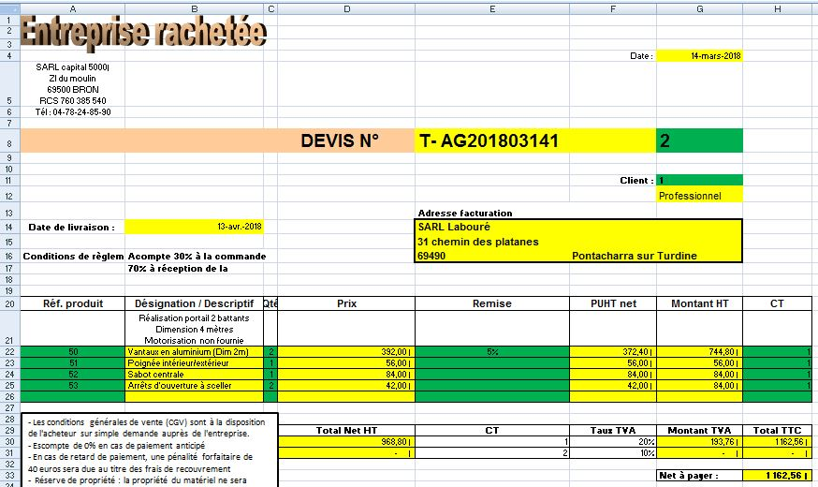
5 Réalisez un modèle de calcul de devis en utilisant les fonctions types du tableur.
Vidéo sur les manipulations à réaliser : https://www.youtube.com/watch?v=0Ch-37U5HVs
Pour le corrigé, voir le fichier Excel GRCF_ch3_corrigé_mission2_q5.
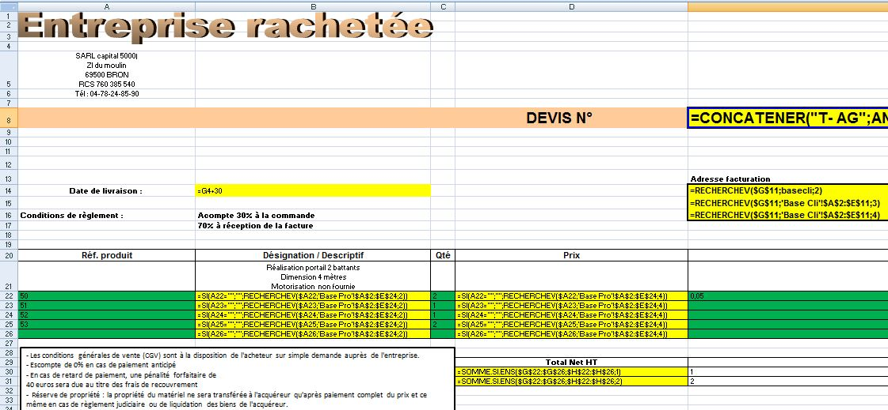

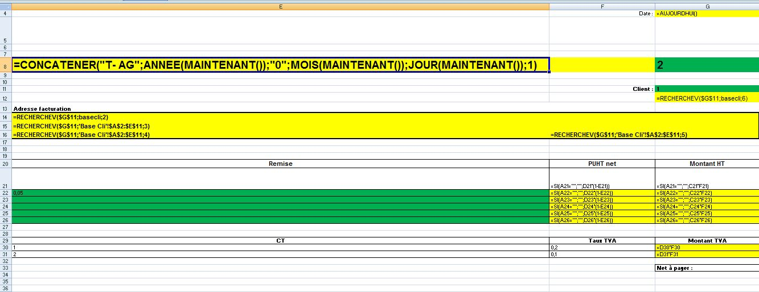

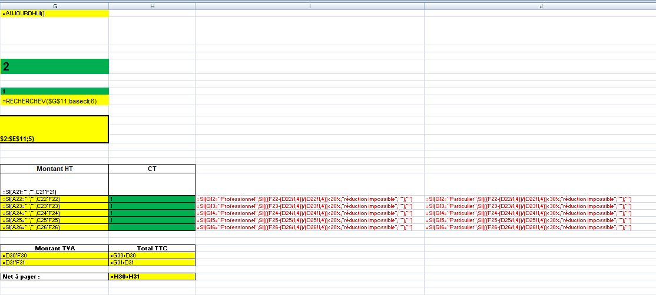
6 Intégrez les formules nécessaires pour éviter des erreurs de saisie dans les tarifications entre les particuliers et les professionnels. Un message d’erreur apparaîtra si les conditions ne sont pas respectées.
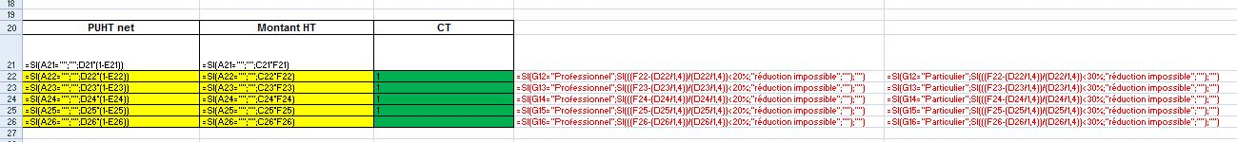
Mission 3 Suivre les propositions commerciales
7 Insérez dans les feuilles de calcul devis les formules permettant de répondre aux différentes attentes de Ludovic Sciopatti.
Pour le corrigé, voir le fichier Excel GRCF_ch3_corrigé_mission3.
- Le nombre de devis établi par mois
Transformer le fichier en base de données (menu Données, icône Filtrer).
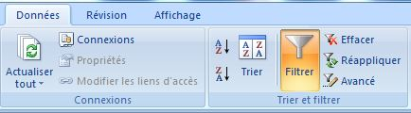
Utiliser la fonction Sous-total.
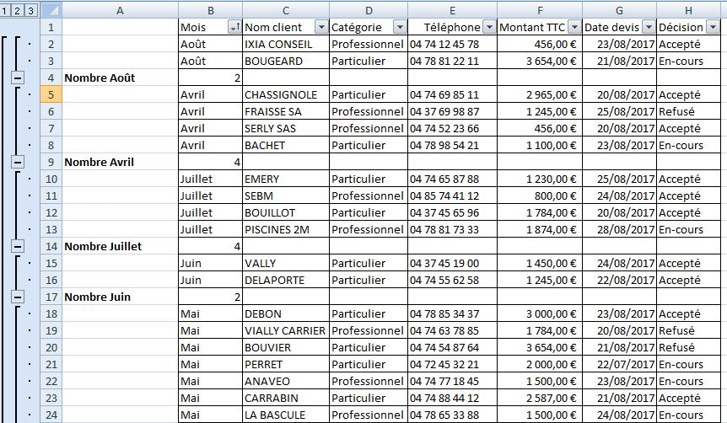
- Le montant des devis réalisés par mois
À partir de la question précédente, ajouter un sous-total en faisant la somme des montants TTC.
Pensez à décocher dans la fenêtre sous-total Remplacer les sous-totaux existants pour conserver le premier sous-total.
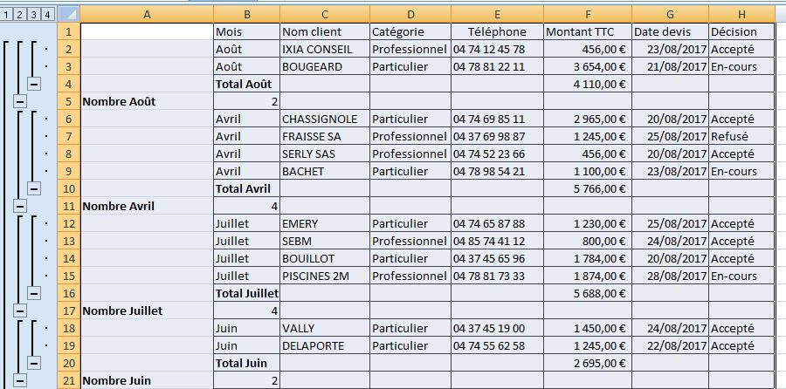
- Le nombre de devis acceptés, en-cours, refusés
Transformer le fichier en base de données (menu Données, icône Filtrer).
Utiliser la fonction Sous-total.
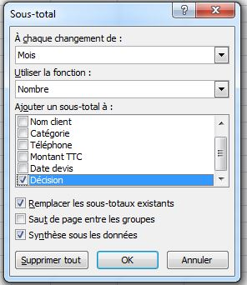
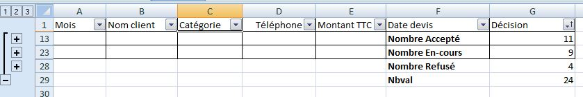
Le nom des clients n’ayant pas donné suite à la proposition commerciale 10 jours après afin de les relancer.
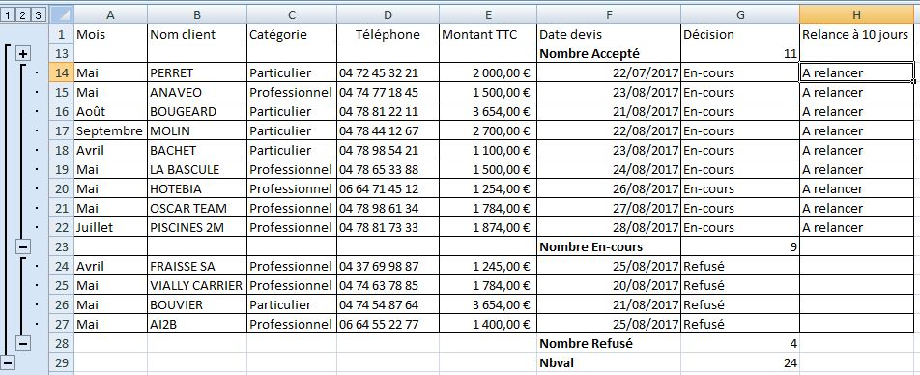
Formule à insérer : =SI(AUJOURDHUI()-F14>10;"A relancer";"")

8 Préparez un plan d’appel téléphonique pour contacter les clients qui n’ont pas encore donné suite à la proposition commerciale.
Phase | Technique CROC
1 | Contact  Se présenter, présenter l’entreprise, identifier son interlocuteur ainsi que sa fonction.  Bonjour,  Je suis monsieur ou madame YY de la société Teknichals AG, qui réalise et commercialise des machines-outils pour l’industrie. Je souhaite parler à monsieur ou madame XX, responsable des investissements au sein de votre société.
2 | Raisons  Exposer et développer l’objet de l’appel. Expliquer le pourquoi de l’appel.  Notre société vous a communiqué il y a 10 jours environ une proposition commerciale faisant suite à une demande précise de votre part sur un équipement d’une machine-outil. À ce jour, nous n’avons pas eu de retour de votre part, c’est pourquoi je vous appelle pour faire le point avec vous.
3 | Objectifs  Présenter les idées ou arguments qui permettront d’atteindre l’objectif fixé. Être le plus concis possible.  - Est-ce que le projet est toujours d’actualité ?  - Y a-t-il un problème avec la lecture du devis par rapport au cahier des charges ?  - Sommes-nous en concurrence avec une autre entreprise (montant du devis) ?  Tenter de savoir si la proposition de l’entreprise est loin de la meilleure proposition de la concurrence.  - En attente de validation par le service compétent ?
4 | Conclusion  Récapituler les éléments obtenus, reformuler le contenu de l’échange. Saluer et raccrocher après son interlocuteur.  En fonction des éléments obtenus à la phase 3, par exemple le montant TTC trop important, je vais revoir le détail de notre proposition avec nos services et je vous transmets d’ici demain une nouvelle proposition. Je vous recontacterai d’ici quelques jours pour refaire le point de la situation avec vous.  Passer une bonne journée et à bientôt. Au revoir.
Mission 4 Mettre en œuvre les fonctionnalités du PGI
9 Créez le devis sur le PGI de l’entreprise.
Avec le PGI EBP
Création des familles d’articles
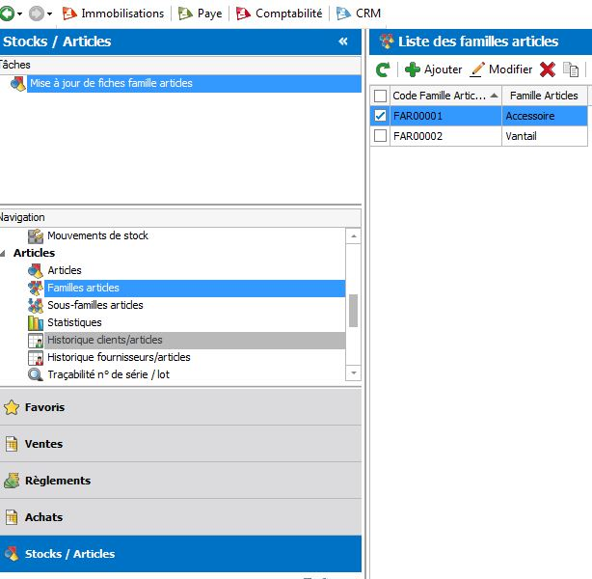

Création des articles
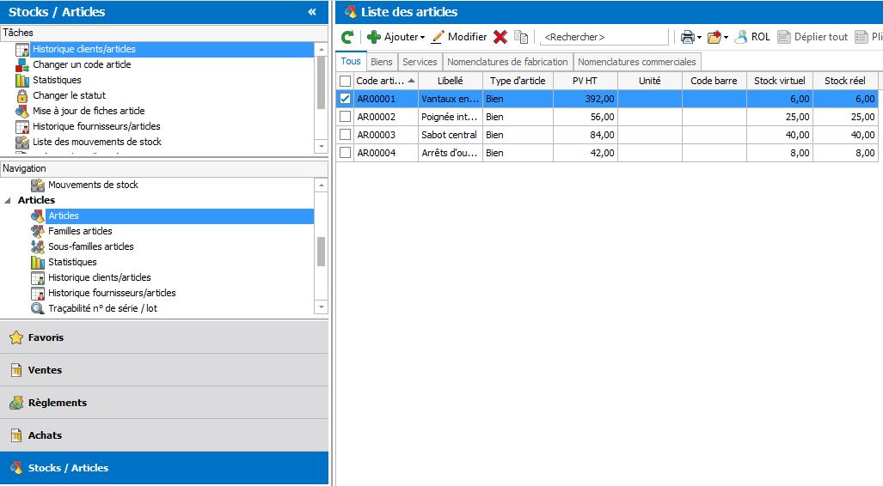
Création des familles clients
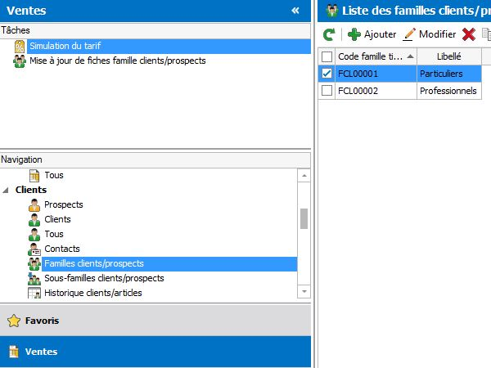
Création des clients
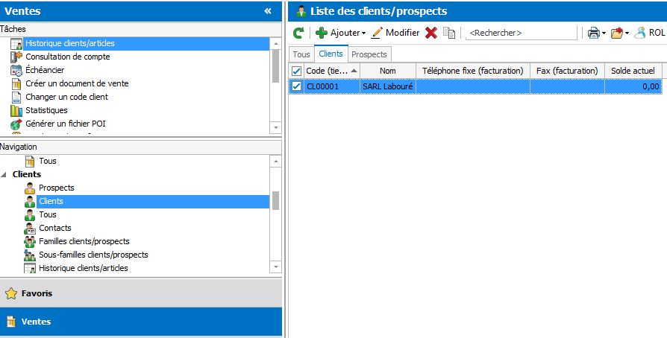

Création du devis
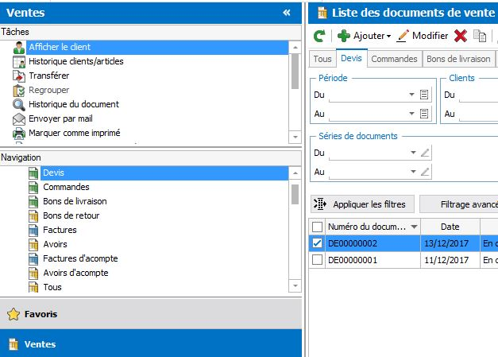
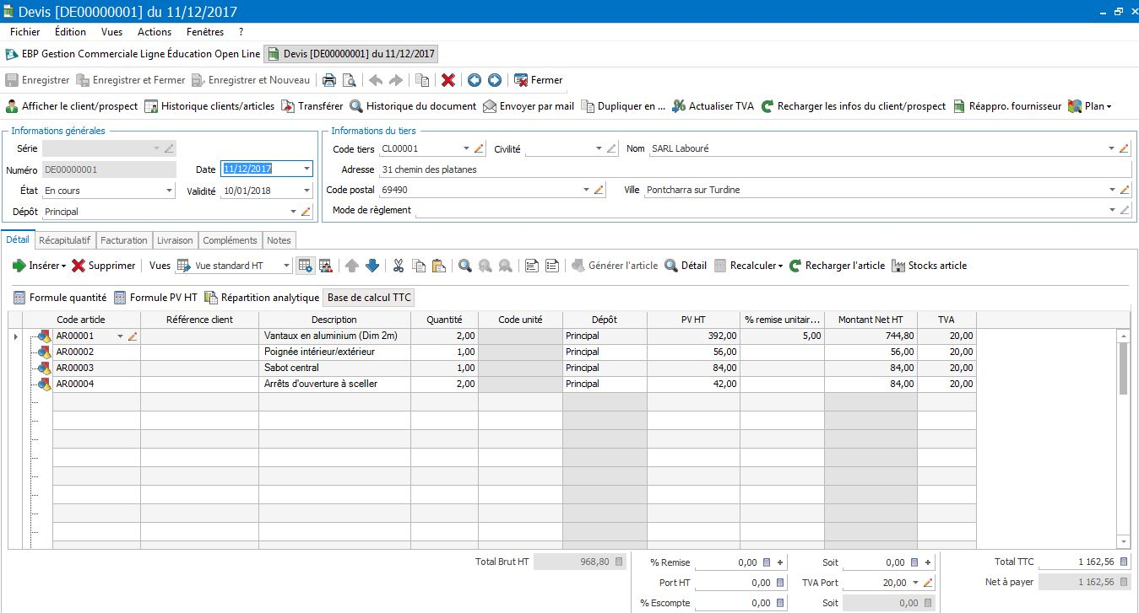
10 Justifiez dans une note au dirigeant la nécessité d’utiliser le PGI existant du groupe pour réaliser les devis de la nouvelle entreprise rachetée.
Le PGI de l’entreprise Tecknichals permet d’intégrer les données de la société rachetée.
Il suffit de créer :
- les familles d’articles ;
- la liste des articles ;
- la liste des familles clients ;
- les clients.

Insertion des conditions générales de ventes (CGV) dans le modèle de devis.
Menu Paramètres – Sociétés puis choisir coordonnées
Ouvrir Mentions légales du devis et modifier les conditions générales de ventes.
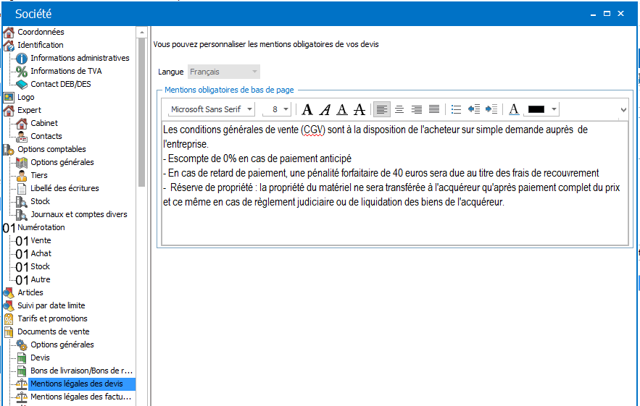
Entraînement
Exercice 1
Reprenez les informations utilisées lors de la mission 4 pour répondre aux différentes questions.
1 Créez le client « particulier » suivant : Cécile Montez, 15 rue des Cerisiers, 69130 Ecully. Ce nouveau client ne bénéficie pas de conditions de paiement à crédit.
Sur l’écran de démarrage choisir l’icône Clients.

Puis sur le bouton Ajouter
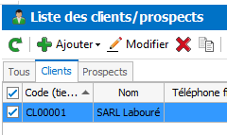
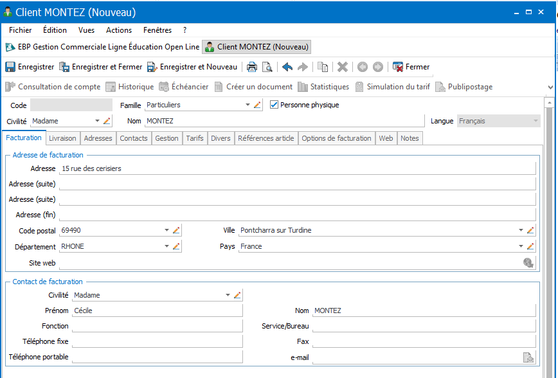
Choisir l’onglet Divers.
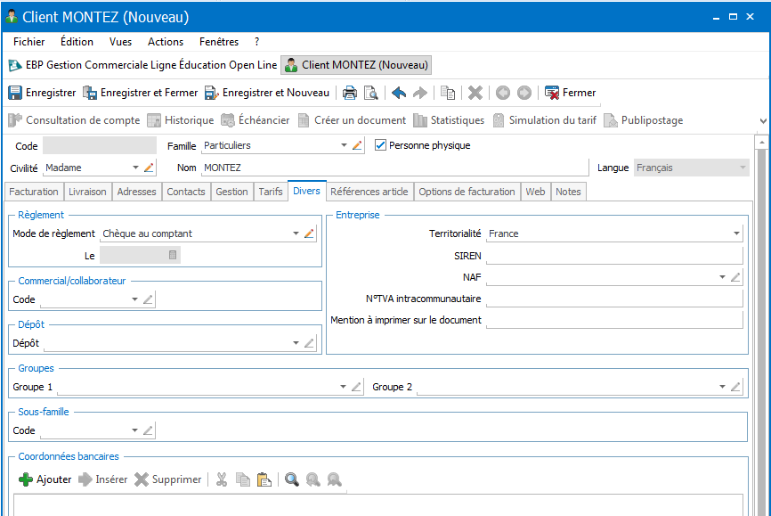
2 Repérez les quantités disponibles en stock des différents articles suivants : vantaux en aluminium (dimension : 2 m), arrêts d’ouverture à sceller.

Sur l’écran de démarrage, choisir l’icône Articles.
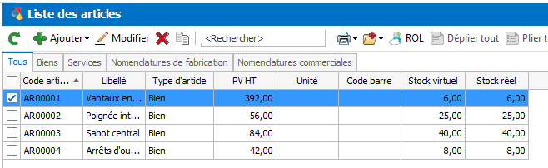
3 Créez le devis à la date du jour.
Sur l’écran de démarrage, choisir l’icône Documents

Puis cliquer sur le bouton Ajouter et choisir Devis.
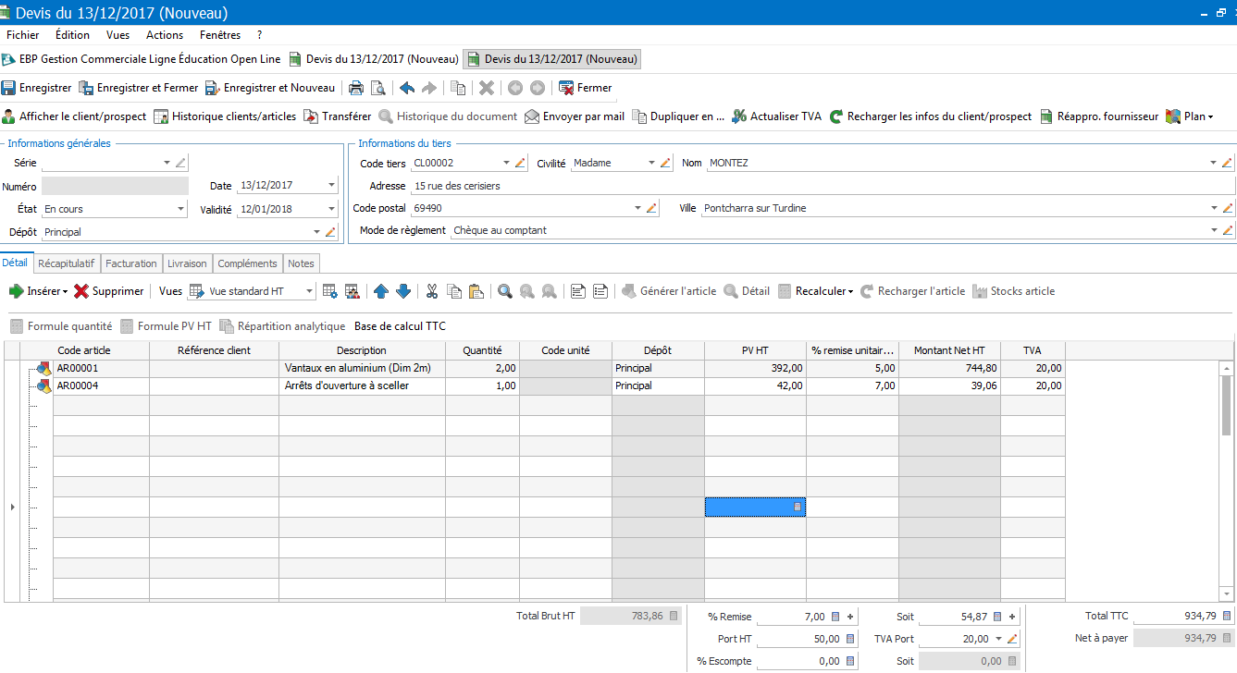
4 Indiquez pourquoi les quantités en stock des deux articles n’ont pas été modifiées.
Il s’agit simplement d’une information communiquée au client. Les stocks ne sont pas encore impactés car la décision d’achat de la part du client n’est pas encore effective.
5 Repérez sur l’écran le nombre de devis en cours ainsi que le montant global.
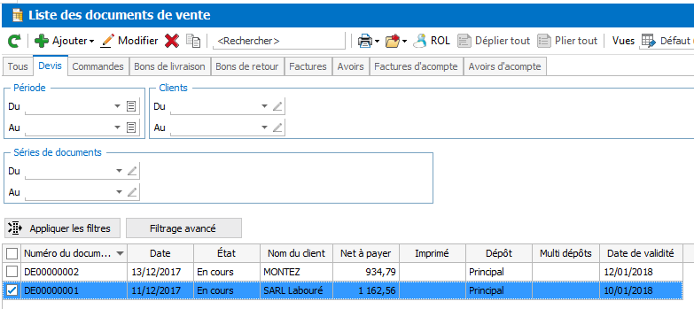
6 Interrompez les relations commerciales avec le client SARL Labouré suite à de multiples retards de paiement de ce client.
Sur l’écran de démarrage choisir l’icône.
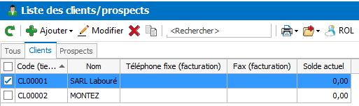
7 Effectuez les modifications nécessaires afin que les commerciaux ne puissent plus réaliser d’opérations commerciales avec ce client pour le moment.
Ouvrir la fiche client Labouré
Dans l’onglet Gestion modifier le statut (le mettre à « bloqué »).
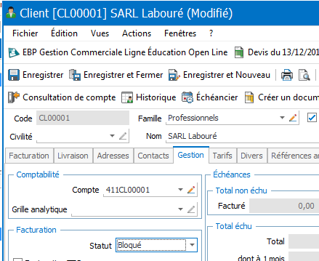
Le client disparaît de la liste des clients afin que les commerciaux ne puissent plus utiliser ce client.
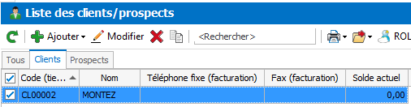
Exercice 2
1 Expliquez l’intérêt de préciser les conditions générales de vente rédigées par l’entreprise Déco Style sur son site Internet.
Elles servent à clarifier les relations entre le fournisseur et le client, ou entre le vendeur et l’acheteur. Mais surtout, elles permettent de protéger le vendeur, qui pourra définir les règles de la relation avec le client/acheteur une fois le contrat de vente passé. Les CGV doivent servir les intérêts de Déco Style sans contrevenir au droit commercial et aux droits du consommateur. Les clauses qu’elles contiennent s’appliquent à l’ensemble de votre clientèle. Les CGV ont un double objectif :
- informer vos clients, préalablement à toute transaction, sur les conditions de vente et de règlement que vous pratiquez ;
- fixer un cadre standard pour vos relations contractuelles avec vos clients qui s’imposera à eux une fois la transaction conclue.
2 Citez les documents commerciaux sur lesquels peuvent se trouver les conditions générales de vente.
Les documents commerciaux sont le devis, le bon de commande et la facture.
3 Repérez à quel moment le contrat de vente est formé entre le client et l’entreprise.
Le contrat n’est formé qu’à réception par l’entreprise d’un exemplaire de ses devis, dûment daté et signé par le client avec la mention manuscrite : « Bon pour accord » et accompagné de l’acompte prévu au devis.
4 Justifiez si un client a la possibilité de modifier les CGV présentées.
Toute condition générale contraire posée par le client sera, à défaut d'acceptation expresse, préalable et écrite, inopposable à la société Déco Style, quel que soit le moment où elle aura pu être portée à sa connaissance. Seules les présentes conditions générales sont applicables.
5 Indiquez si le client peut obtenir un dédommagement en sachant que la société Déco Style n’a pas respecté le délai de réalisation des travaux indiqué sur le devis.
Dans tous les cas, le délai précisé ne l’est qu’à titre indicatif, et ne peut constituer un délai ferme d’exécution, les solutions de l’entreprise tiennent compte des conditions climatiques strictes. Le dépassement du délai indiqué ne peut donner droit à aucune indemnité de la part de la société exécutrice.
Exercice 3
1 Récupérez un modèle de devis existant sur le tableur afin de gagner du temps.
Sous le tableur Excel : Fichier - nouveau puis choisir parmi l’un des modèles proposés le devis.
Pour le corrigé, voir le fichier Excel GRCF_ch3_corrigé_ent_exo3, 1er onglet.
2 Mettez à jour le devis téléchargé avec les différentes informations juridiques.
3 Réalisez le devis à l’aide des informations commerciales suivantes : remplacement groupe VMC, prix unitaire de 82,65 € HT, main-d’œuvre pour 1 heure à 45,00 € HT, TVA pratiquée de 20 %.
Pour le corrigé des consignes 2 et 3, voir le fichier Excel GRCF_ch3_corrigé_exo3, 1er onglet.
CVS Électricité |  | Devis N° |  | 100
19 rue des platanes
69170 TARARE |  |  |  | 13/12/N
Téléphone 04 74 53 56 80
SIRET 40324785100013
TVA intracommunautaire
FR 144 032 47 851
APE 4321 |  |  | Devis valide jusqu'au : | 23/12/N
Devis à l'attention de :
Nom
Nom de la société
Adresse
Code postal, Ville
Téléphone
Quantité | Description |  | Prix unitaire | Montant
1 | Groupe VMC (remplacement) |  | 82,65 € | 82,65 €
1 | Main-d’œuvre |  | 45,00 € | 45,00 €
 |  |  | Sous-total | 127,65 €
Règlement prévu : 30 % à la commande, 70 % à réception de la facture |  |  | Taux TVA | 20 %
 |  |  | Montant TVA | 25,53 €
 |  |  | Total TTC | 153,18 €
Pour toute question relative à ce devis, contacter M. Vially
CVS Électricité EURL au capital de 30 000 €
SIREN 403 247 851 Villefranche sur Saône
4 Calculez le taux de marge de l’article groupe VMC sachant que le prix d’achat est de 52,00 € HT.
- Marge commerciale = Chiffre d’affaires HT – Coût d’achat HT
- Marge commerciale = 82,65 – 52,00
- Marge commerciale = 30,65
- Taux de marge = Marge commerciale HT / Coût d’achat HT
- Taux de marge = (30,65 / 52) × 100
- Taux de marge = 58,94 %
5 Modifiez le devis afin que les réductions soient dorénavant prises en compte dans le calcul de la proposition commerciale. Karim Vially souhaite avoir la possibilité de pratiquer des réductions commerciales sur chaque ligne du devis.
Pour le corrigé, voir le fichier Excel GRCF_ch3_corrigé_exo3, 2e onglet.
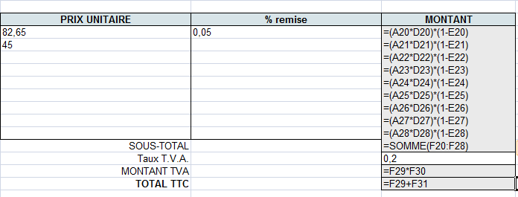
6 Modifiez le devis pour que l’on puisse utiliser différents taux de TVA. Karim Vially peut effectivement pratiquer différents taux de TVA. Ainsi, pour certains travaux de rénovation, l’entreprise a la possibilité de pratiquer un taux de TVA de 10 %.
Pour le corrigé, voir le fichier Excel GRCF_ch3_corrigé_exo3, 3e onglet.
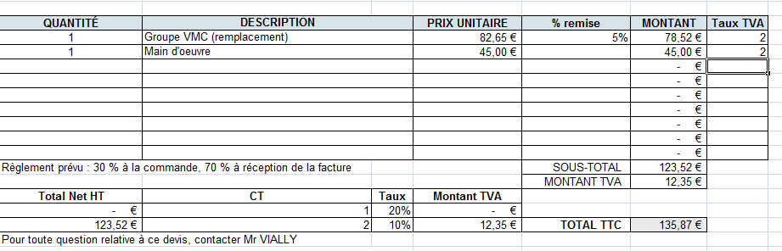
Pour le corrigé, voir le fichier Excel GRCF_ch3_corrigé_exo3, 4e onglet.
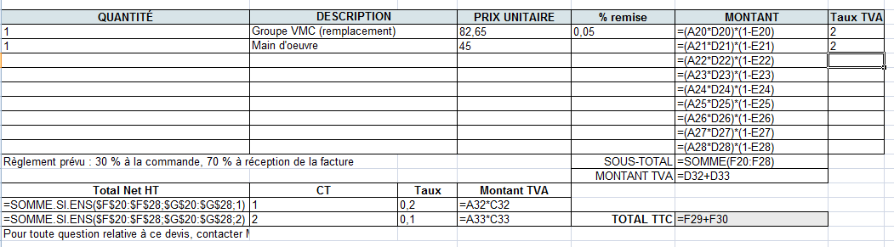
Exercice 4
1 Transformez le fichier propositions commerciales en base de données (ressource à télécharger).
Menu Données – icône Filtrer
Pour le corrigé, voir le fichier Excel GRCF_ch3_corrigé_ent_exo4.
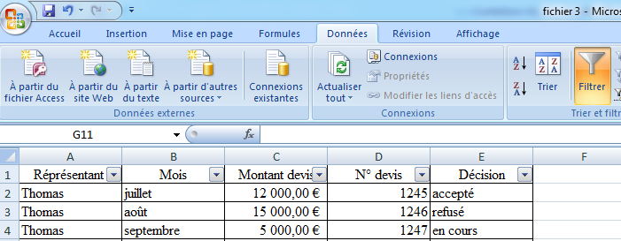
2 Repérez le devis dont le montant est le plus important à l’aide des filtres automatiques.
Cliquer sur le filtre Montant devis puis Trier du plus grand au plus petit.
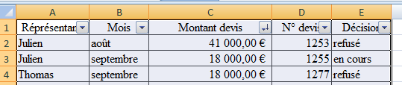
3 Classez les devis réalisés par représentant et par mois.
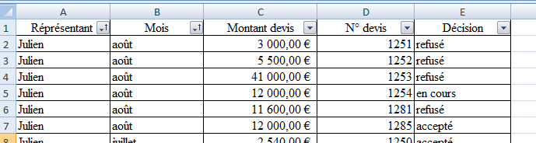
4 Calculez la somme des devis acceptés, en cours et refusés par représentant.
Utiliser la fonction Sous-total
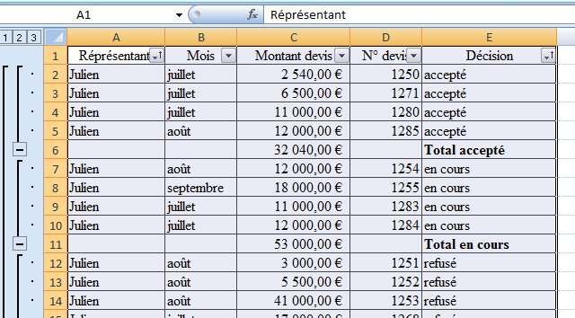
5 Indiquez le nombre de devis refusés ainsi que le montant pour chaque représentant.
Menu Insertion puis icône tableau croisé dynamique
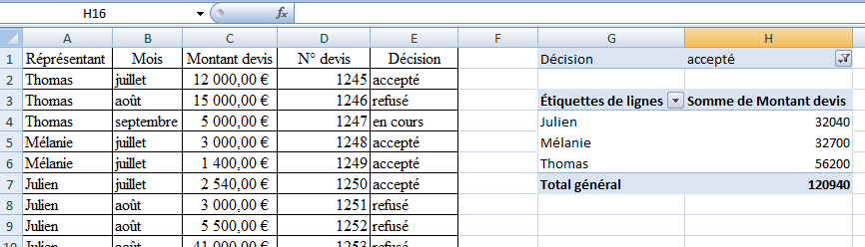
6 Identifiez le montant des devis acceptés par représentant en utilisant la fonction tableau croisé dynamique.
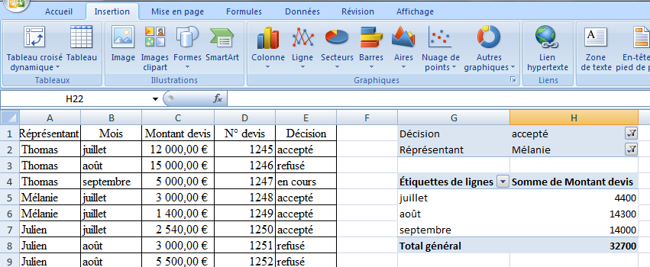
7 Calculez le montant des devis en cours par représentant et par mois en utilisant la fonction tableau croisé dynamique.
